МИНИСТЕРСТВО ОБРАЗОВАНИЯ И НАУКИ РОССИЙСКОЙ ФЕДЕРАЦИИ
федеральное государственное автономное образовательное учреждение
высшего образования
«Северный (Арктический) федеральный университет имени М.В. Ломоносова»

Высшая школа информационных технологий и автоматизированных систем
(наименование высшей школы / филиала / института / колледжа)

ОТЧЕТ
о лабораторном практикуме

По дисциплине |  | DevTestOps
На тему | Параметризация тестов JMeter с использованием CSV-файлов

Выполнил обучающийся:
Груздев Николай Александрович
^{(Ф.И.О.)}
Направление подготовки / специальность:
09.03.01 Информатика и вычислительная техника
^{(код и наименование)}
Курс: 4
Группа: 151220
Руководитель: Тарасов А.П., старший преподаватель кафедры информационных систем и информационной безопасности САФУ
(Ф.И.О. руководителя, должность / уч. степень / звание)

Отметка о зачете
 |  | ^{(отметка прописью)} |  | ^{(дата)}
Руководитель |  |  |  | А.П. Тарасов
 |  | ^{(подпись руководителя)} |  | ^{(инициалы, фамилия)}

Архангельск 2025
ЛИСТ ДЛЯ ЗАМЕЧАНИЙ
ЦЕЛЬ РАБОТЫ
Получить практические навыки по параметризации тестов JMeter с использованием CSV-файлов.

1 РЕШЕНИЕ ПОСТАВЛЕННОЙ ЗАДАЧИ
Настроим базовую аутентификацию для Nginx. Создадим файл с учётными данными в директории /var/www/html при помощи утилиты htpasswd (рис. 1).
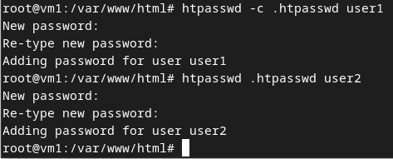
Рисунок 1 – Создание файла .htpasswd
В результате формируется файл, содержащий пять пользователей (рис. 2).
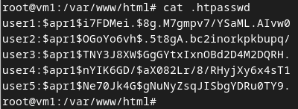
Рисунок 2 – Данные пользователей в.htpasswd
Далее изменим конфигурацию Nginx. В файле default удалим ранее созданную тестовую страницу и добавим директиву auth_basic (листинг 1).
Листинг 1 – Настройки авторизации в Nginx
location / {
try_files $uri $uri/ =404;
auth_basic "Restricted Area";
auth_basic_user_file /var/www/html/.htpasswd;
}
После перезапуска веб-сервера проверим работу аутентификации. При обращении к странице теперь отображается запрос на ввод логина и пароля (рис. 3).
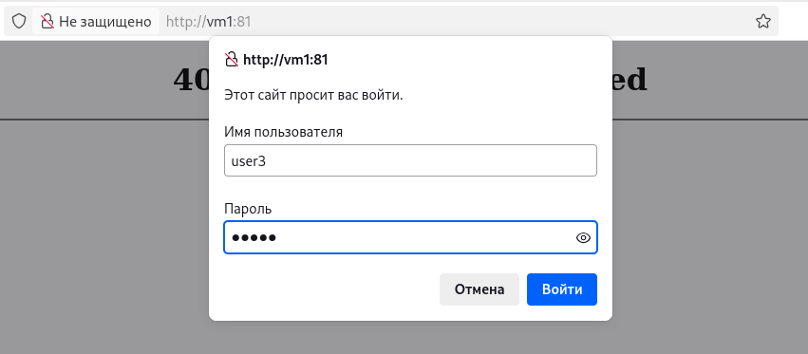
Рисунок 3 – Окно авторизации
Подготовим CSV-файл для JMeter с чередующимися корректными и некорректными данными для входа, всего 40 строк (рис. 4).
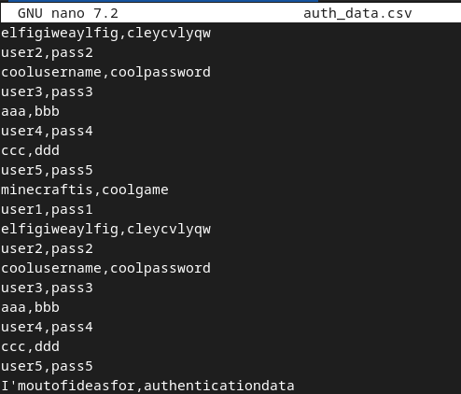
Рисунок 4 – Содержимое auth_data.csv
В JMeter создадим нагрузочный тест. Добавим Thread Group на 40 пользователей (рис. 5).
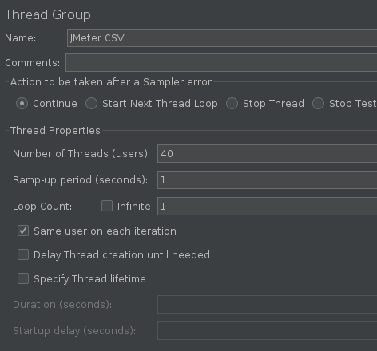
Рисунок 5 – Группа потоков (Thread Group)
Затем добавим конфигурацию CSV Data Set Config, указав путь к файлу и имена переменных (рис. 6).
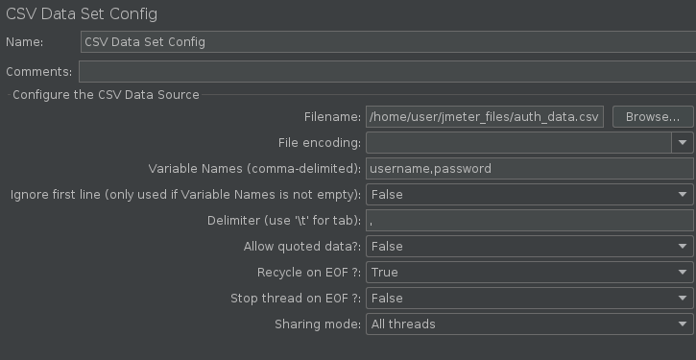
Рисунок 6 – Настройка CSV-источника данных
Далее добавляем менеджер авторизации HTTP Authorization Manager, в котором указываются переменные из CSV (рис. 7).
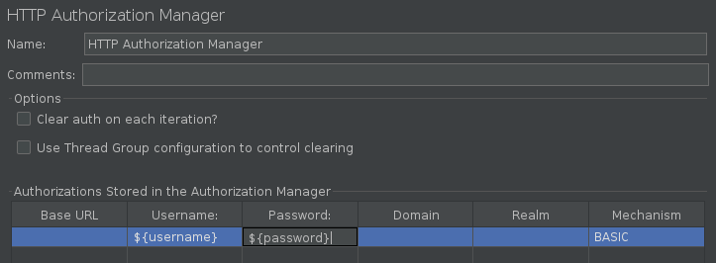
Рисунок 7 – Настройка HTTP Authorization Manager
После этого добавляем HTTP Request Defaults с URL тестируемой страницы (рис. 8).
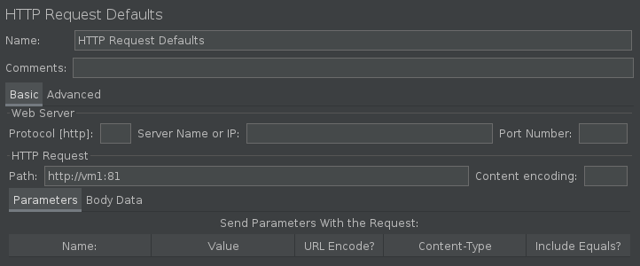
Рисунок 8 – Задание параметров запроса по умолчанию
В конце добавляем HTTP Request (метод GET), а также слушатели View Results Tree и Graph Results для анализа результатов (рис. 9).
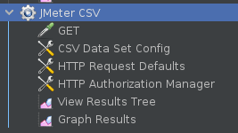
Рисунок 9 – Состав тестового плана
Запустим тест. Результаты показывают попеременные успешные и неуспешные ответы, что соответствует данным в CSV-файле (рис. 10).
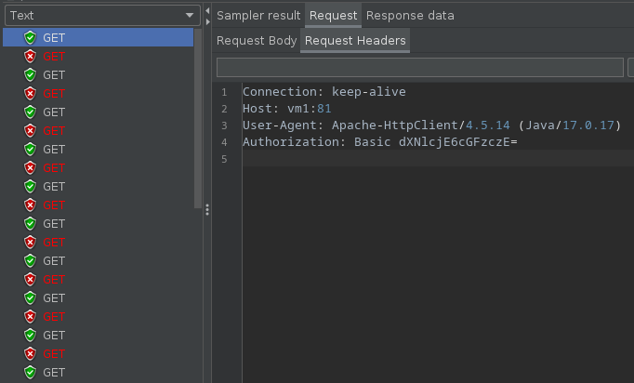
Рисунок 10 – Статусы HTTP-ответов
График наглядно отображает статистику выполненных запросов (рис. 11).
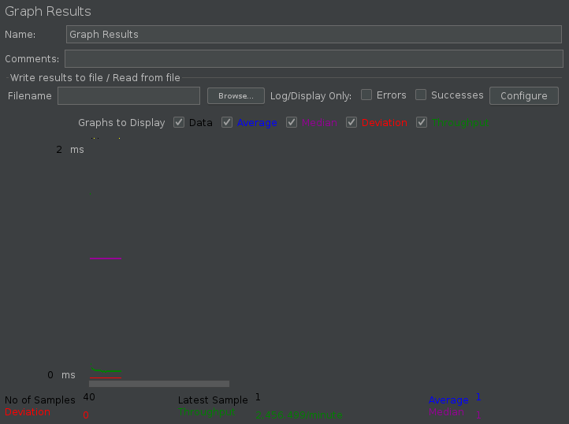
Рисунок 11 – Визуализация результатов тестирования

ОТВЕТЫ НА КОНТРОЛЬНЫЕ ВОПРОСЫ
- CSV (Comma-Separated Values) — это простой текстовый формат для хранения табличных данных, где каждая строка файла соответствует строке таблицы, а значения полей разделены запятыми;
- HTTP Authorization Manager в JMeter позволяет задавать учетные данные (логины и пароли) для доступа к веб-страницам, защищённым серверной аутентификацией.

ВЫВОД
В ходе работы были отработаны практические навыки по параметризации нагрузочных тестов в Apache JMeter с использованием данных из CSV-файлов.

